Vaja 9.3. "Socialne vloge, ki so zame pomembne"

Cilj te vaje je podpreti udeležence pri določanju novih socialnih vlog, ki bi jih radi prevzeli, ko bodo starejši. V nasprotju s prejšnjimi vajami, kjer je bila osredotočenost na pomoč ljudem, ki jih poznajo, kot so znanci ali sosedje, je zdaj namen podpreti AAWID pri prispevanju k družbi s prostovoljnim delom ali delom v skupnosti.

Dejavnost 1: Naredite svoj plakat

Ta prva dejavnost je samo za udeležence, ki niso naredili vaje 9.2.

Da bi vedeli, kakšno družbeno vlogo bi radi izpolnili, si je potrebno ogledati aktivnosti, ki so vam resnično všeč, ali v čemer ste vi res dobri.

Kot primer, prosim, poglejte Paulov plakat.

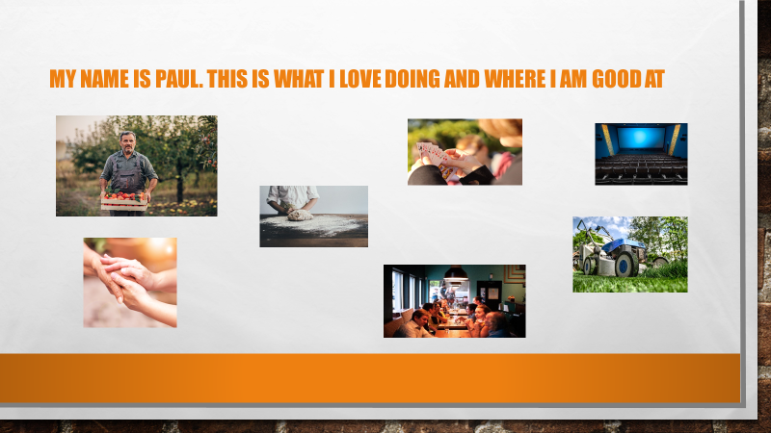

Zdaj pa naredite svoj plakat.

Ko končate izdelavo plakata, povejte drugim udeležencem skupine, kaj je na vašem plakatu.

Opomba:
Če je vaja opravljena individualno, lahko udeleženca prosimo, da predstavi svoj plakat mentorju/prijatelju/družinskemu članu...
Dejavnost 2: Moj plakat o socialnih vlogah

Cilj te dejavnosti je pomagati udeležencem, da razmišljajo o dejavnostih, s katerimi lahko prispevajo k družbi. Naj oseba/skupina razmišlja o dejavnostih, ki se ujemajo z njihovimi talenti in naj razmišljajo o tem, kako lahko izvedejo te dejavnosti (na primer: s prostovoljnim delom, z vključenostjo v lokalno skupnostno skupino).

Opomba:
Večina udeležencev bo potrebovala podporo pri ugotavljanju, ali obstaja prostovoljno delo ali če obstajajo skupine lokalnih skupnosti, ki bi se jim lahko pridružile.

Zdaj, ko poznate svoje najljubše dejavnosti ali stvari, v katerih ste dobri, je ideja izvedeti, kako jih lahko uporabite in hkrati kako odigrati družbeno vlogo. Poglejte plakat družbenih vlog Paula:

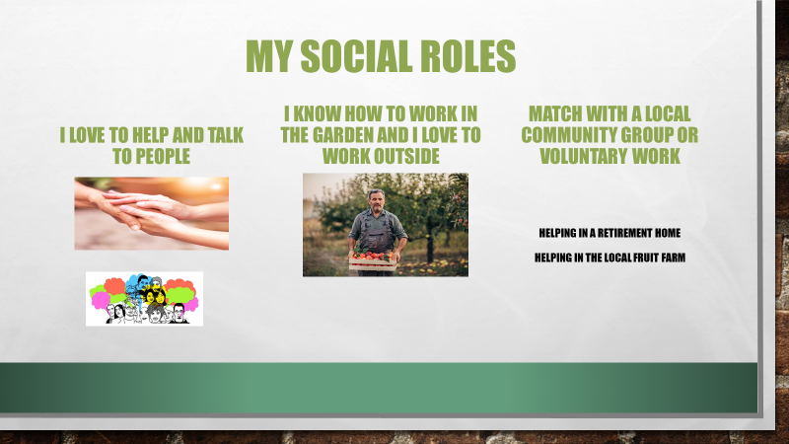
Podprite udeleženca pri izdelavi plakata za svoje družbene vloge. Če udeleženec razume, mu lahko zastavite tudi naslednja vprašanja:

- Poznate kakšno organizacijo/društva v vaši soseski (npr. teniški klub, kolesarski klub, pletenje...)?

- Ste član društva? Je pomembno, da si član društva?

- Ali trenutno delate prostovoljno?

Kdo vam lahko pomaga, da se odločite o tem, kaj želite storiti?

Zdaj pa naredite svoj plakat družbenih vlog.

